МИНОБРНАУКИ РОССИИ

Федеральное государственное бюджетное образовательное учреждение высшего образования

НИЖЕГОРОДСКИЙ ГОСУДАРСТВЕННЫЙ ТЕХНИЧЕСКИЙ
УНИВЕРСИТЕТ им. Р.Е.АЛЕКСЕЕВА

Институт радиоэлектроники и информационных технологий
Кафедра «Вычислительные системы и технологии»

ОТЧЁТ
по лабораторной работе №2
по дисциплине
«Разработка дискретно-событийной модели UX приложения и её реализация на React»

РУКОВОДИТЕЛЬ:
________________ Фролов Е.М.

СТУДЕНТ:
________________ Краснобаев А.С.

22-ПО

Нижний Новгород, 2026
Цель: освоить принципы моделирования пользовательского интерфейса как дискретно-событийной системы и реализовать управление состояниями приложения средствами React.
Задание: на основе приложения, созданного в лабораторной работе 1, разработать модель пользовательского взаимодействия, представив интерфейс как систему состояний и переходов. Выделить ключевые состояния приложения, события, инициирующие переходы, и реализовать данную модель.
Ссылка на репозиторий: https://github.com/krasnobcin/web2026
Основные состояния: загрузка каталога, список товаров, пустой результат поиска, просмотр карточки, ошибка загрузки.
Основные события: загрузка данных, ввод запроса, поиск, очистка поиска, выбор товара, ошибка получения данных.

Список товаров.
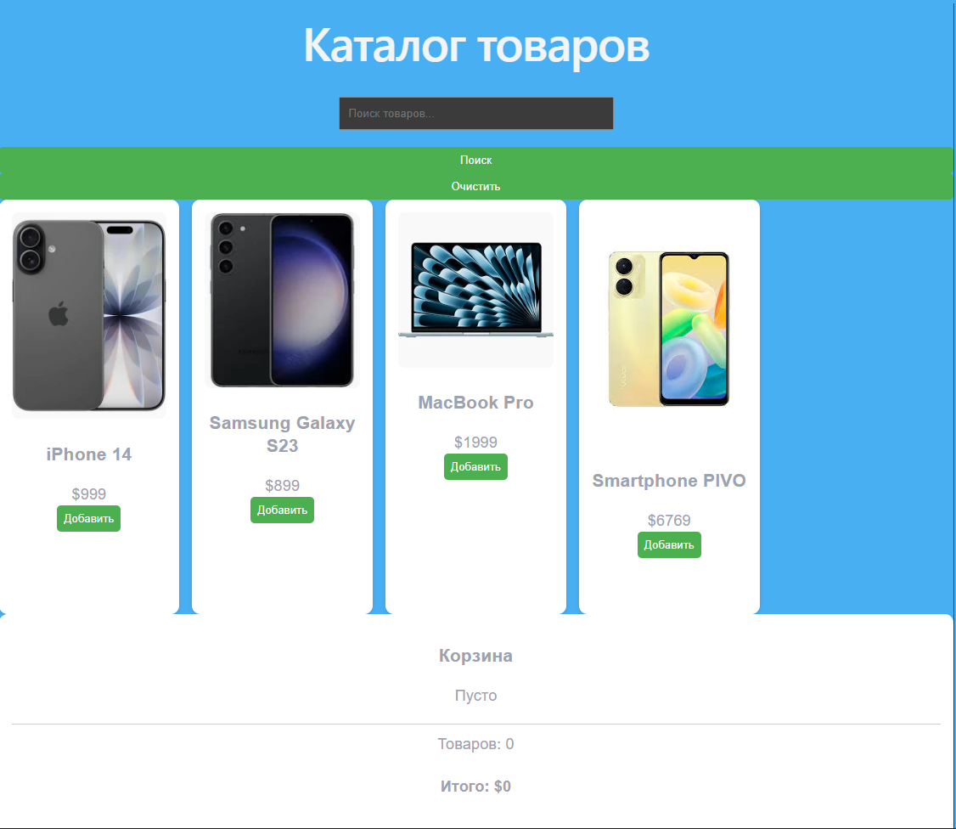
Загрузка каталога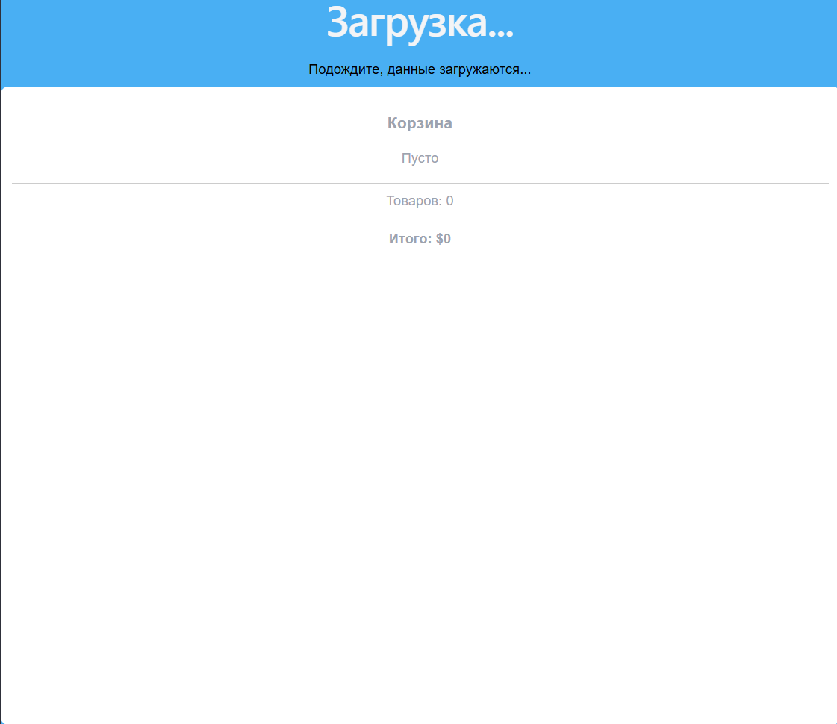

Пустой поиск
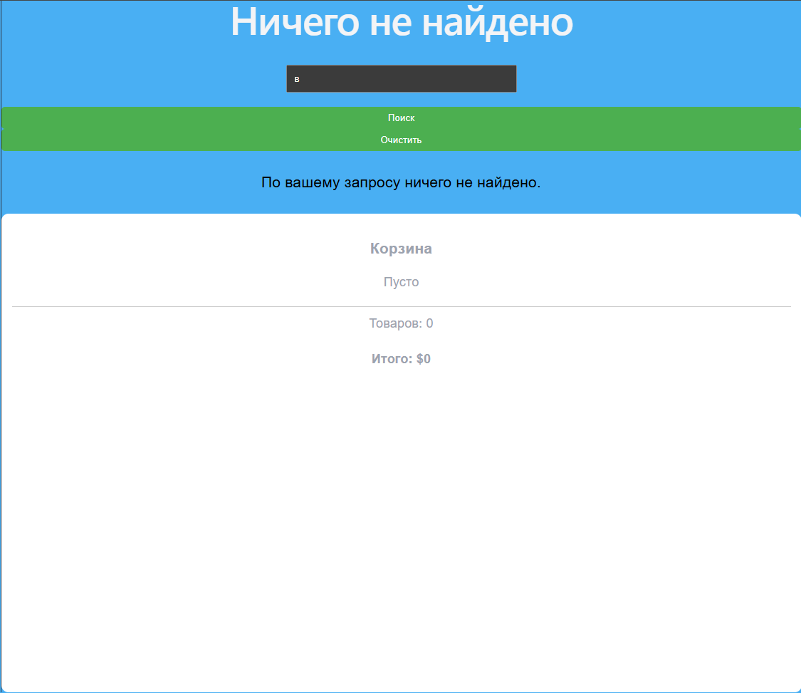

Просмотр карточки
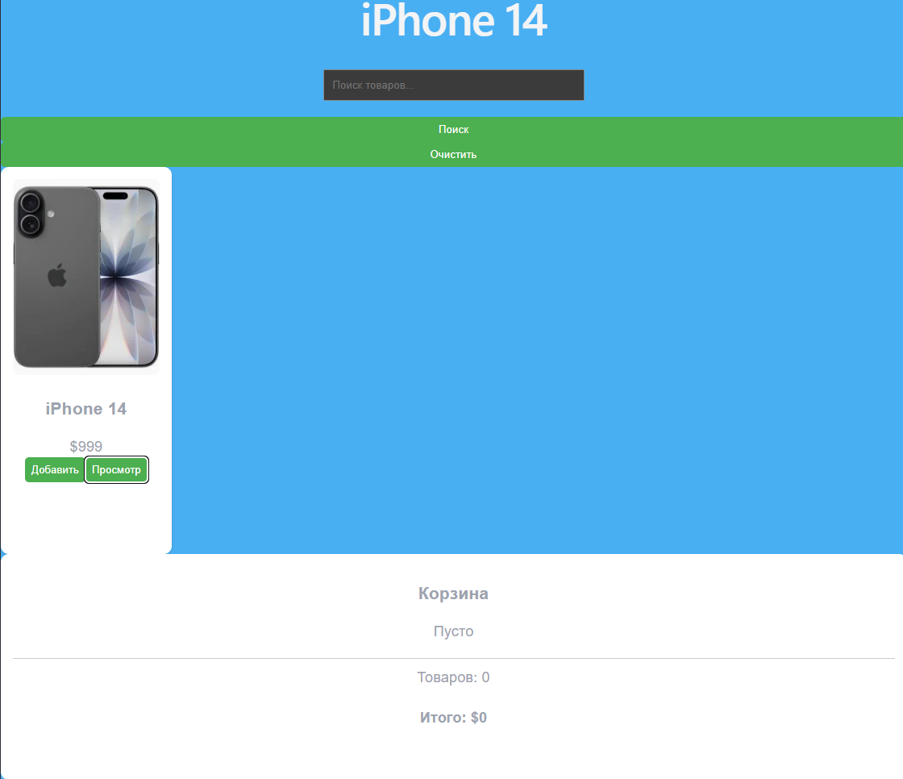
Reducer – принимает текущее состояние и событие. Выбирает действие через switch. Возвращает новое состояние.
useReducer хранит глобальное состояние приложения
useEffect имитирует асинхронные операции:
- Загрузка каталога (LOADING → LIST / ERROR).
- Поиск (LOADING → LIST / EMPTY_SEARCH).
- Просмотр карточки (CARD_VIEW).
Вывод: в ходе работы освоены принципы моделирования пользовательского интерфейса как дискретно-событийной системы и реализовано управление состояниями приложения средствами React.

